# 登錄：

1. 借戶戶號

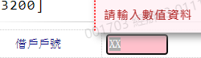

1. 統一編號

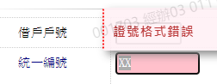

1. 核准號碼

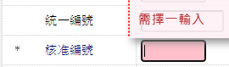

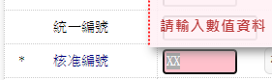

1. 入帳日期

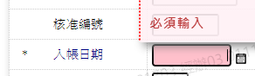

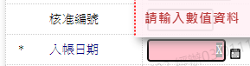

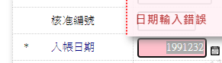

1. 還款類別

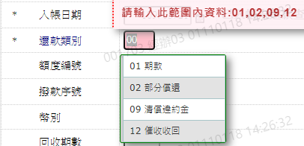

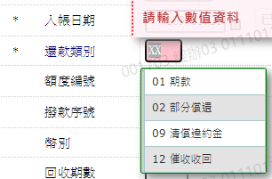

1. 額度編號

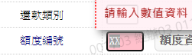

1. 撥款序號

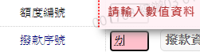

1. 回收期數

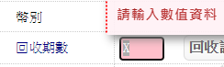

1. 回收金額

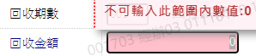

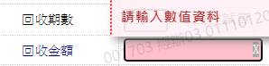

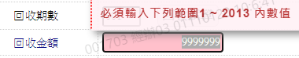

1. 催收收回金額

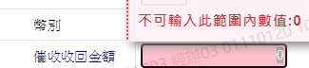

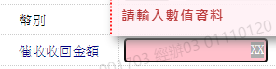

1. 部分償還金額

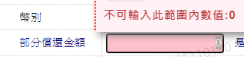

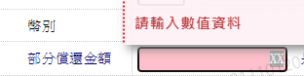

1. 是否內含利息

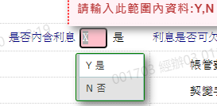

1. 利息是否可欠繳

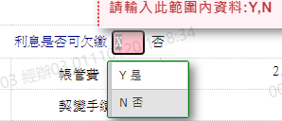

1. 繳納方式

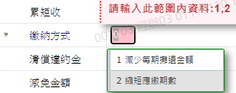

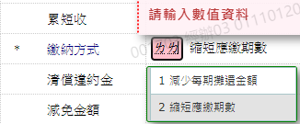

1. 減免金額

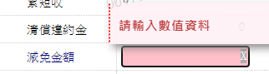

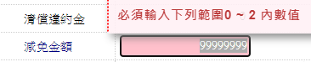

1. 收付金額

